超星尔雅课程
在线学习方式、课程考核和成绩管理

- 学习方式
课程在线学习时间为2023年10月16日至12月24日；考试时间为12月25日至12月28日。
已选定课程的同学于10月16日后，确认是否有学习通账号并绑定过学校和学号。
已绑定学校和学号信息的老用户用原有账号密码登陆学习通或进入安徽建筑大学网络教学平台（http://ahjzu.fy.chaoxing.com/）自学课程内容，看完课程每一集视频，学完所有视频内容并通过作业后，可进入网上在线考试环节，通过考试后即完成选定课程的学习。
未注册过学习通需先进行新用户注册，手机号注册后绑定单位和学号：单位输入1232后点选安徽建筑大学、输入学号。然后进入平台学习课程视频并完成章节测验和考试。
忘记密码可通过手机号找回。遇到问题可咨询在线客服。或进安建大学生在线学习答疑QQ群咨询，群号：438357355
学习路径：
PC端：只要有联网的计算机资源，无论身处何处均能进入如下网址（http://ahjzu.fy.chaoxing.com/），进行网络公选课的正式学习。学校不另行安排上机时间学习，学生自主安排时间学习。
手机端：
（1）app使用下载方式
a、在手机app商店里直接搜索“超星学习通”下载安装或者空间左下角下载安装。
b、下载地址： http://apps.chaoxing.com/d
c、扫描二维码安装


（2）登陆方式
请点击学习通右下角“我”再点击左上“请先登录”，点击下方“其他登录方式”，在登录界面学校输入“安徽建筑大学”，账号用“学号”，按操作进行登录学习。如遇无法登录情况请在安徽建筑大学网络教学平台首页（http://ahjzu.fy.chaoxing.com/portal）右下角联系在线客服咨询。另有安建大学生在线学习答疑QQ群，群号：438357355
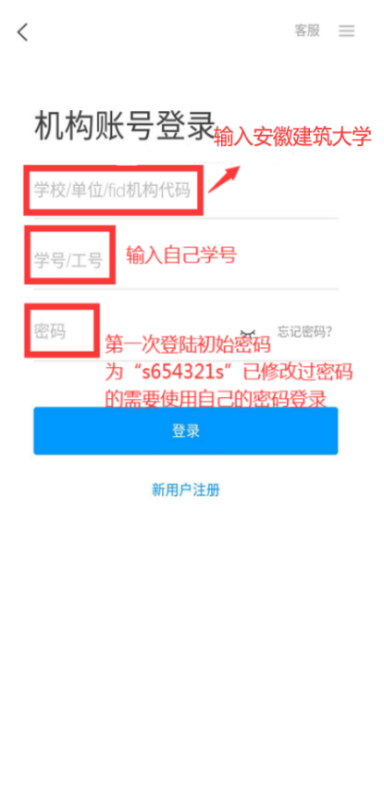
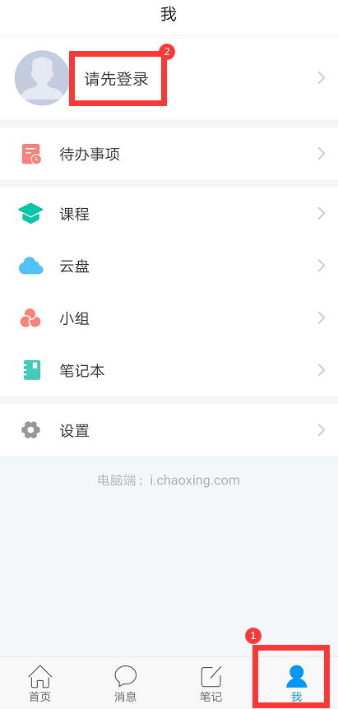
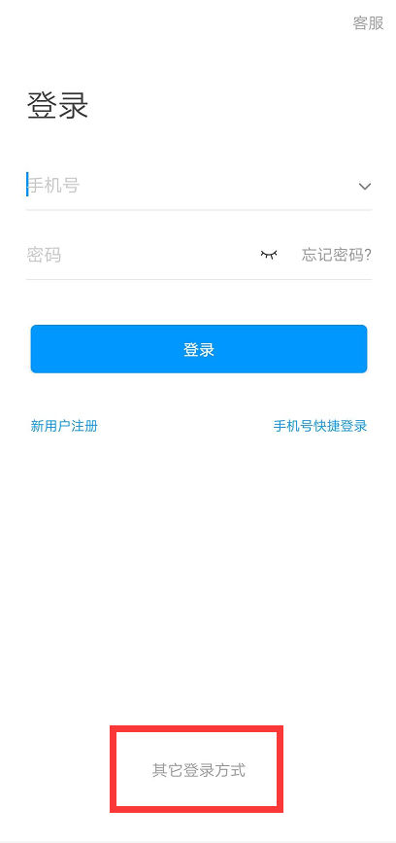

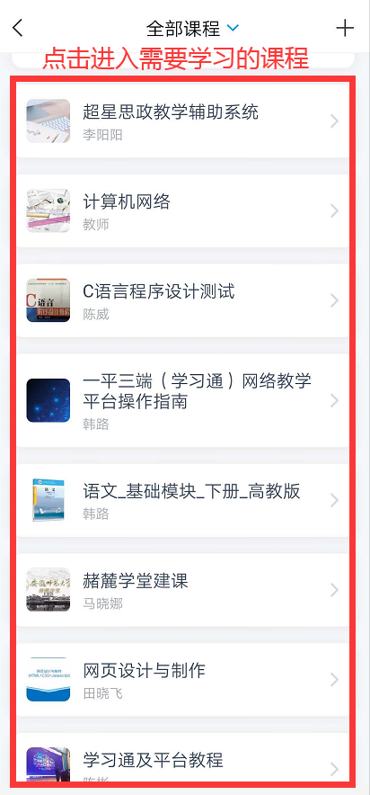
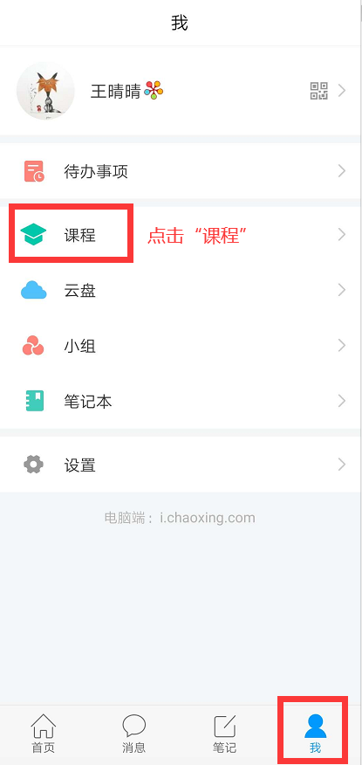
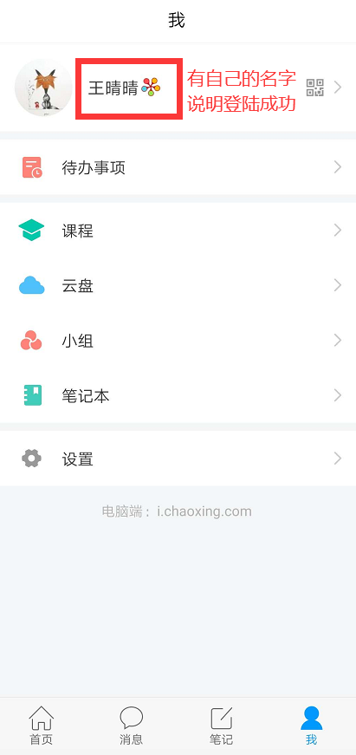

（上图为手机登录演示）
二、《美育广场》课程考核、成绩管理和学习指南
美育广场课程综合成绩为百分制，由平时学习积分兑换为综合成绩，无线上考试，所有学习行为均会被系统记录积分。美育广场课程平时学习的总积分达到1600积分及以上可得满分，最终根据积分得分换算百分制成绩，960积分以上且各积分项下限达标该门广场课程认定通过。可自由选择学习知识点，获得积分纳入统计。非有效期内的学习行为，不纳入积分统计。重复观看或阅读同一个知识点，不重复计分。系统支持在移动端（学习通）、PC端学习。学生可随时查看每日积分、累计积分。
美育广场课程的积分规则
积分项 | 积分说明
登录： | 每日首次登录得（ 1 ）积分
视频观看时长： | 有效观看视频1分钟得（ 1 ）积分
阅读时长： | 有效阅读1分钟得（ 1 ）积分
答题： | 答对1道题得（ 2 ）积分
讨论： | 在知识点讨论区发表、回复1条有效讨论得（ 1 ）积分
笔记： | 在知识点学习区发表1条有效笔记得（ 1 ）积分
总积分： | 至少达到（1600）积分，才可以达到课程要求
视频观看时长积分下限： | 视频观看时长得分不低于（ 800 ）积分
阅读时长积分下限： | 阅读时长得分不低于（ 100 ）积分
答题积分下限： | 答题得分不低于（ 50 ）积分
每日积分上限： | 每日最多获得（ 80 ）积分
笔记每日积分上限： | 笔记积分每日最多获得（ 5 ）积分
讨论每日积分上限： | 讨论积分每日最多获得（ 5 ）积分
学习指南如下：
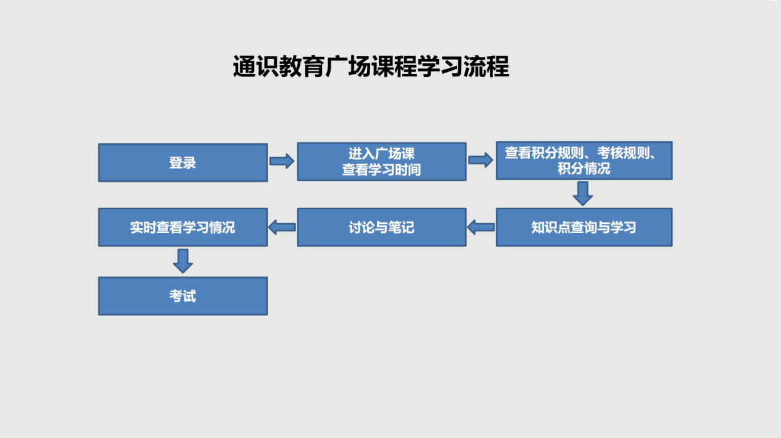
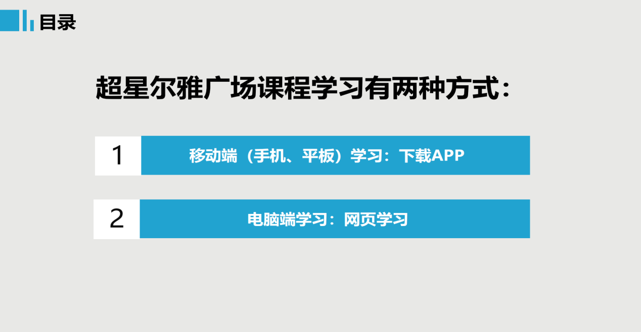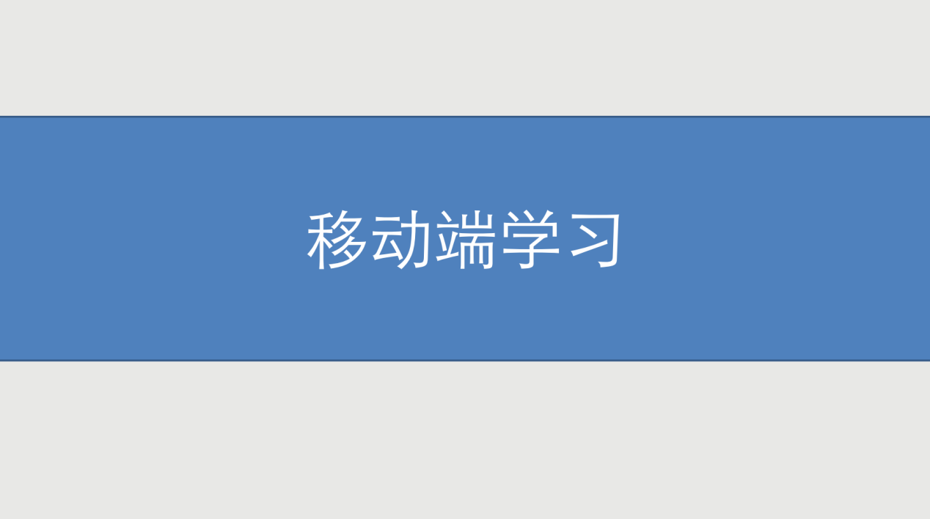
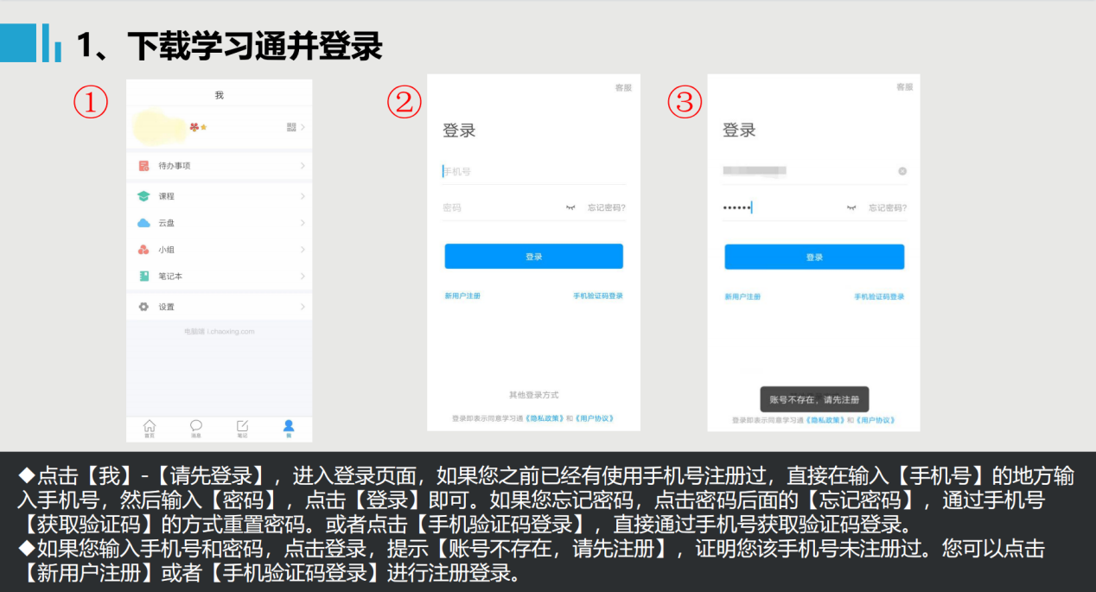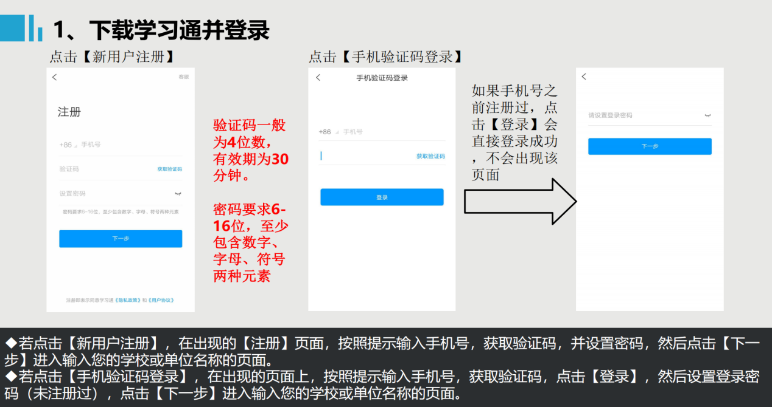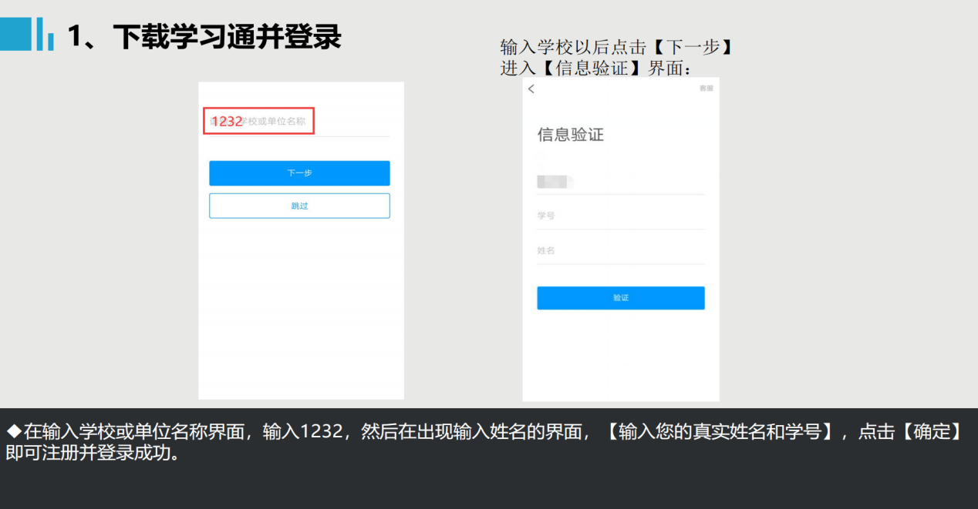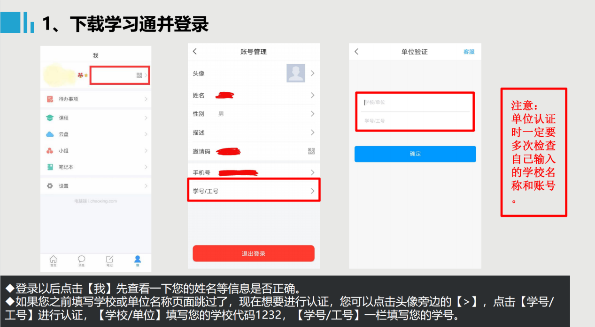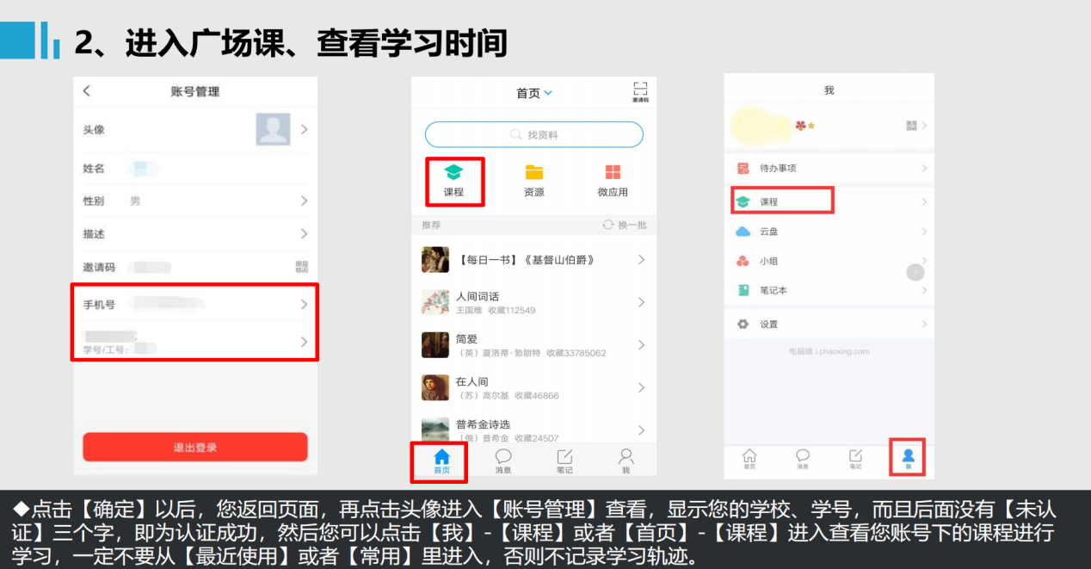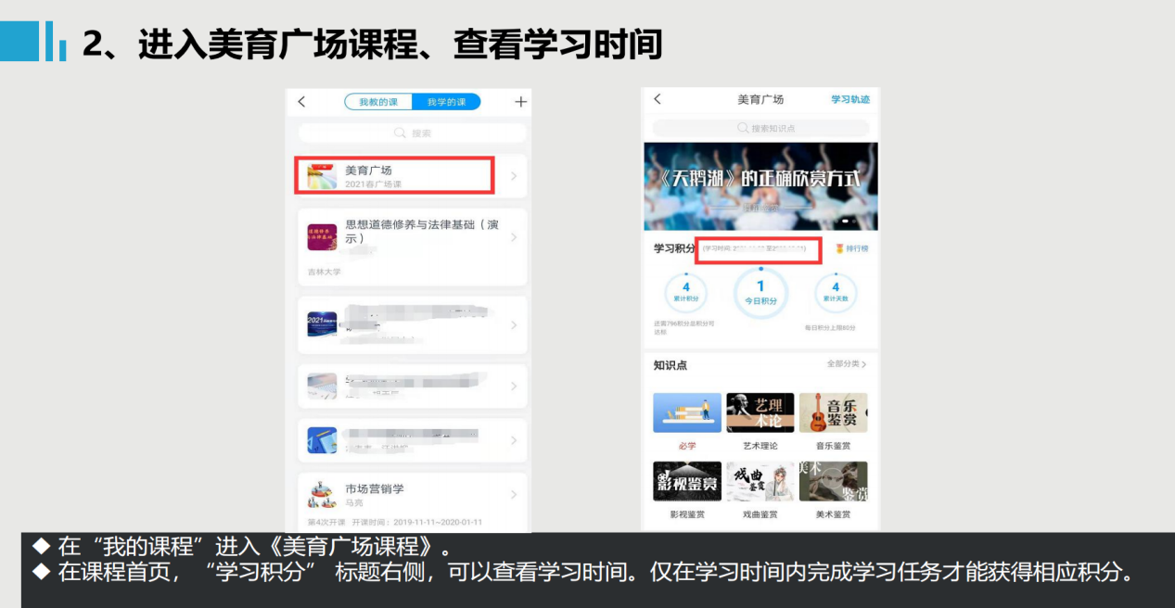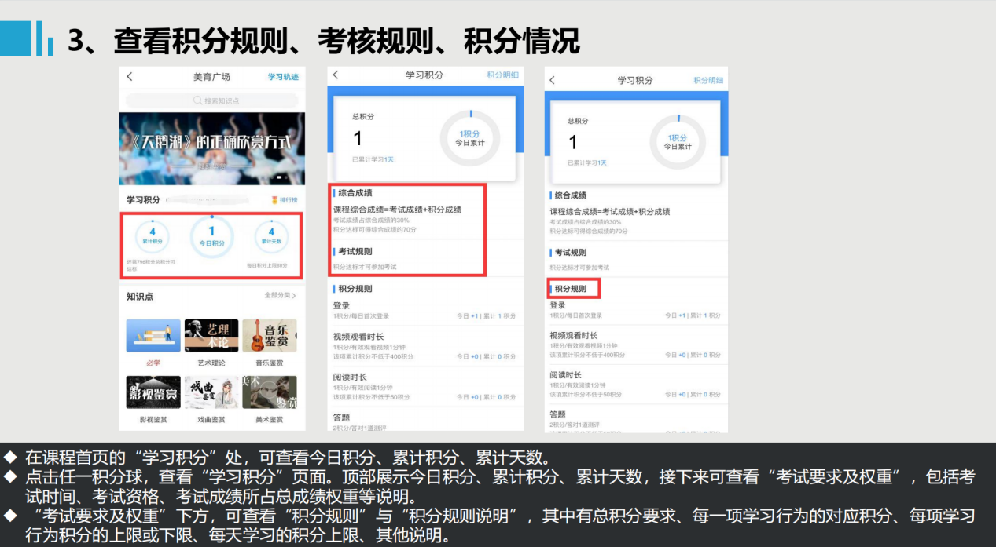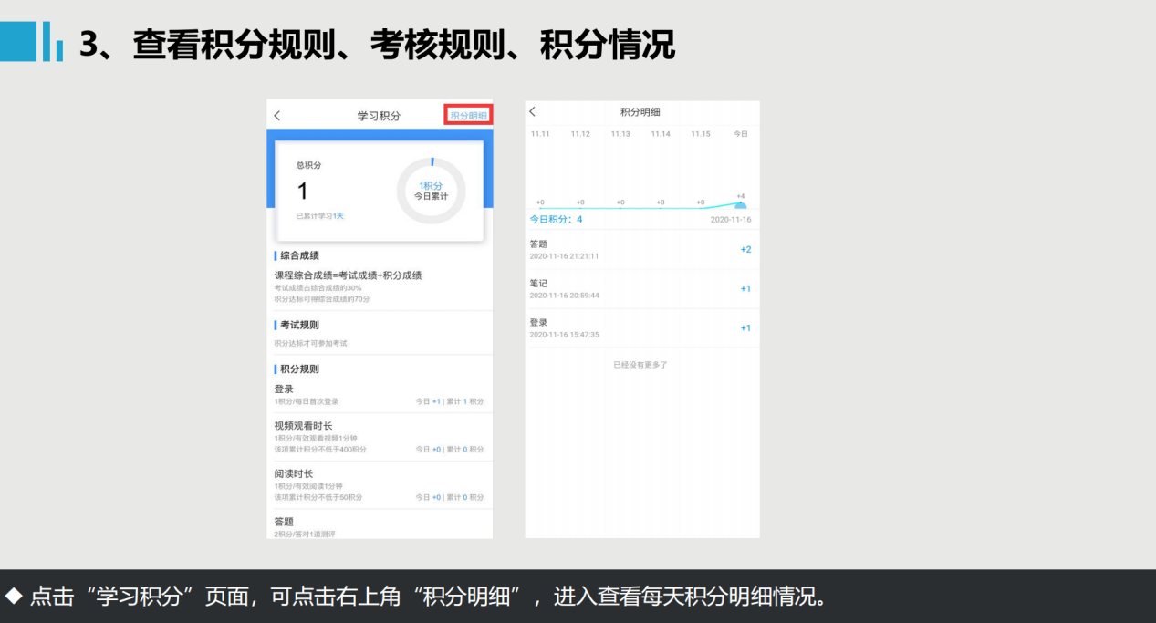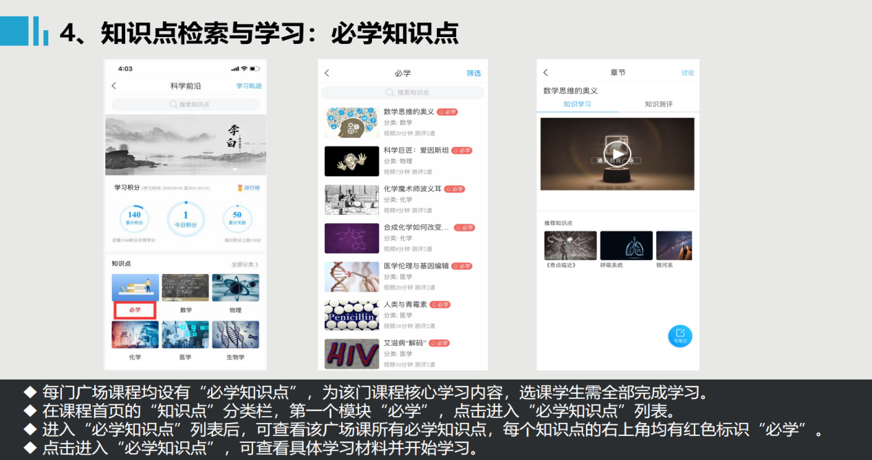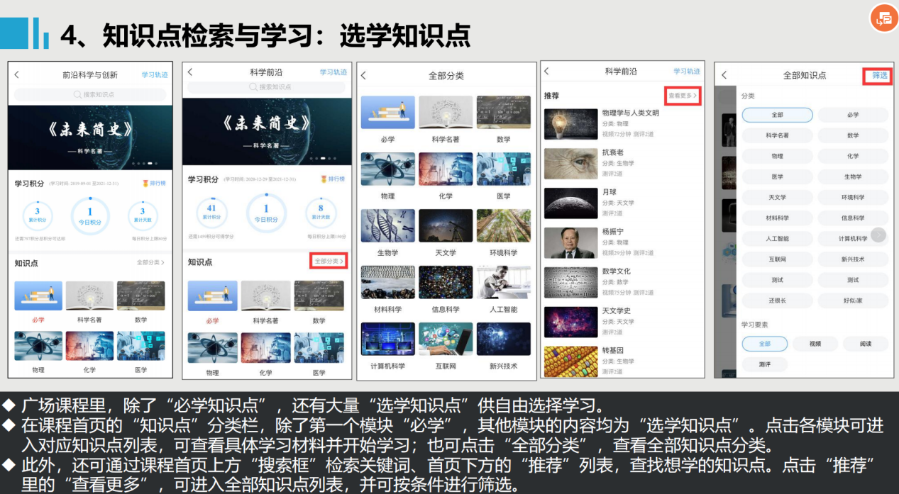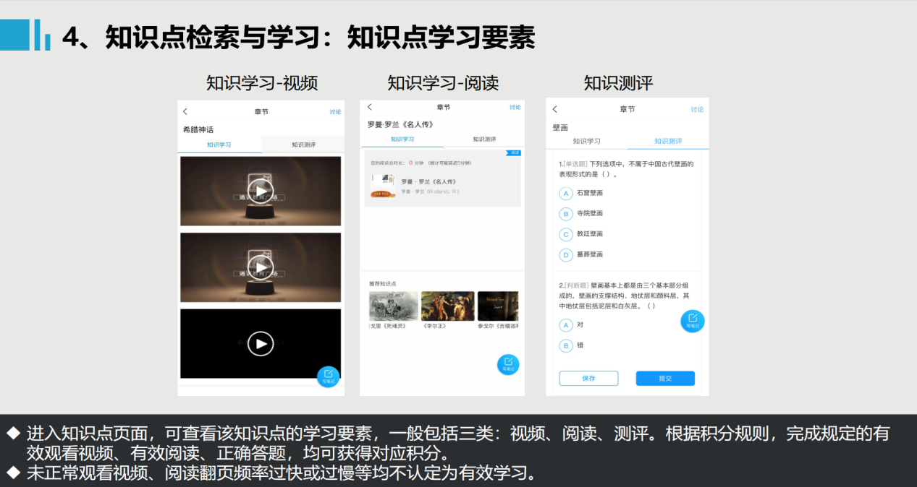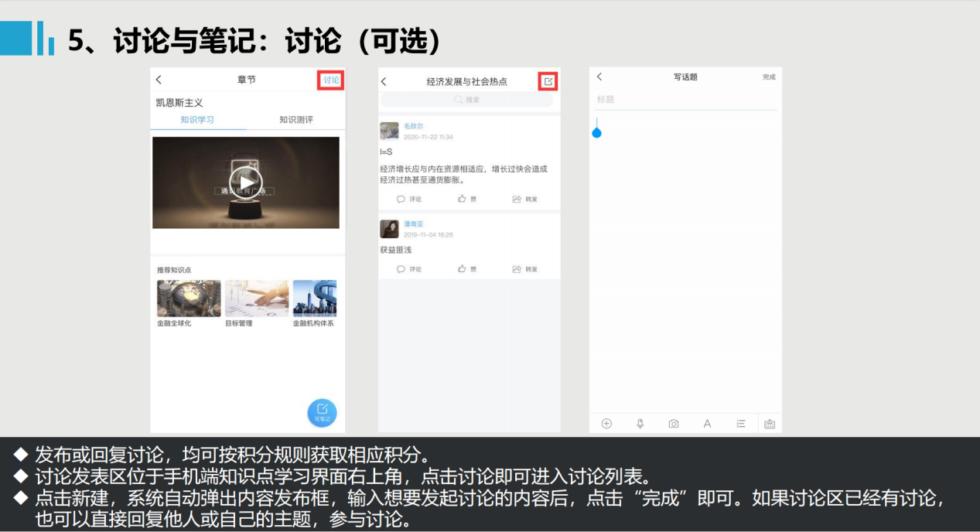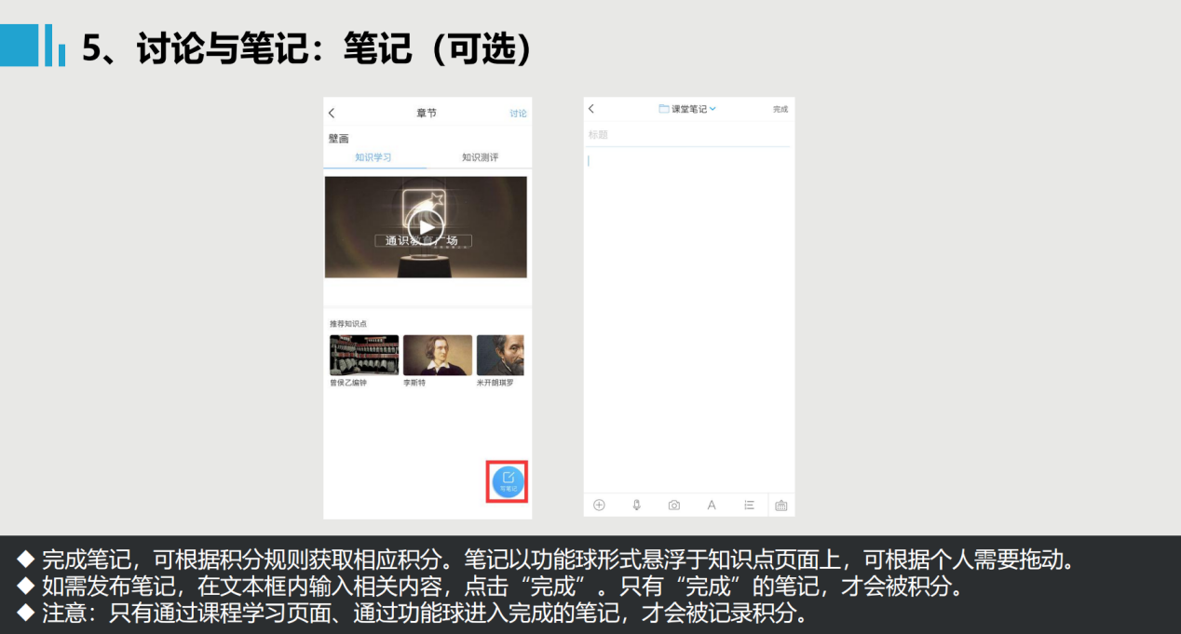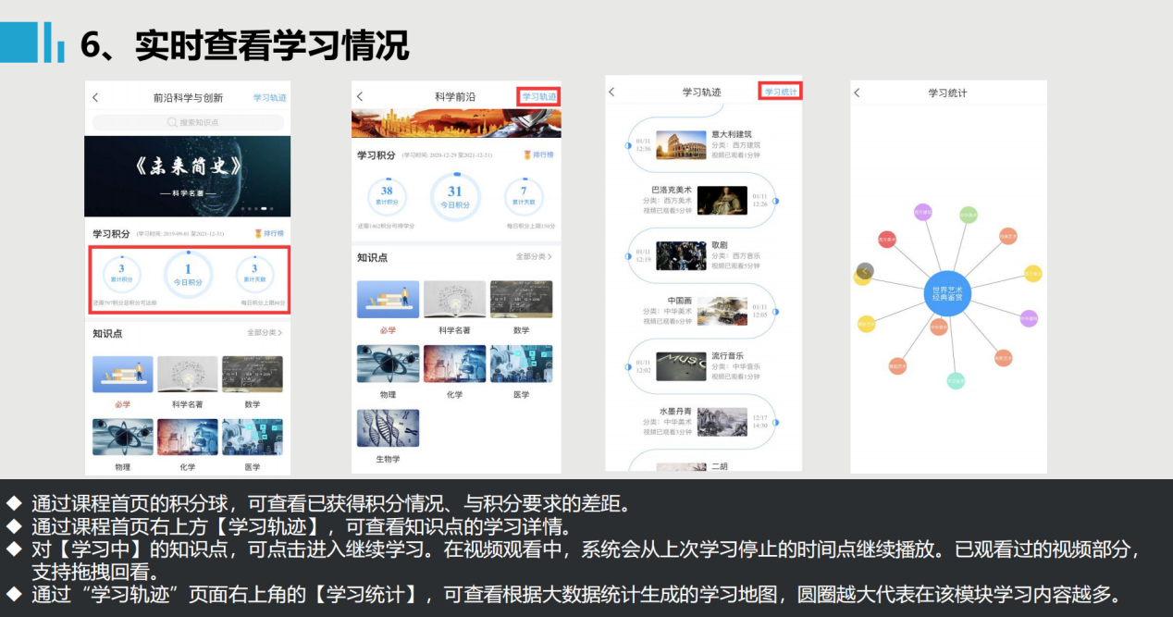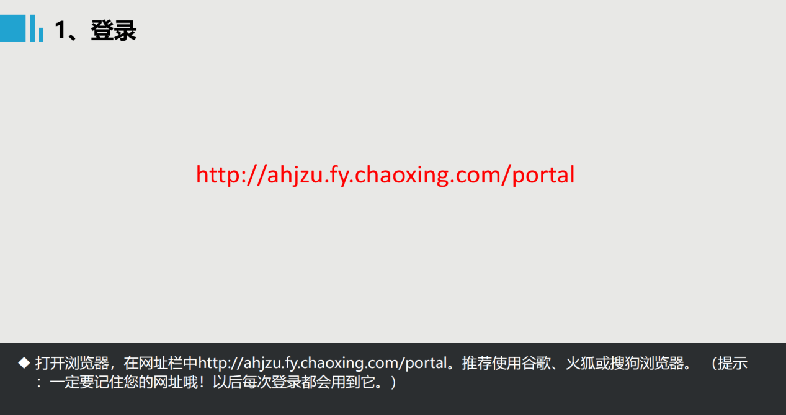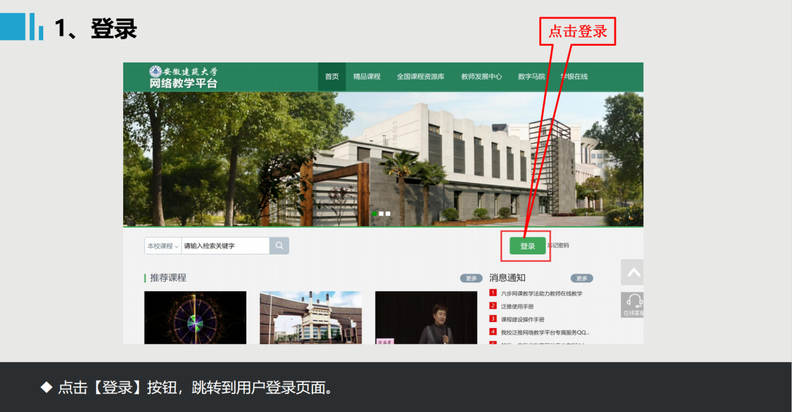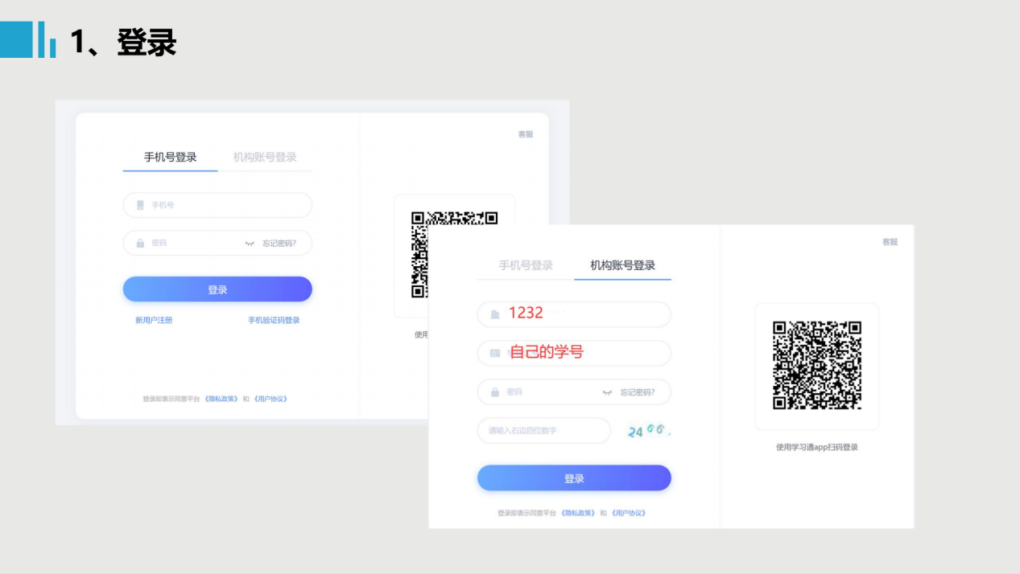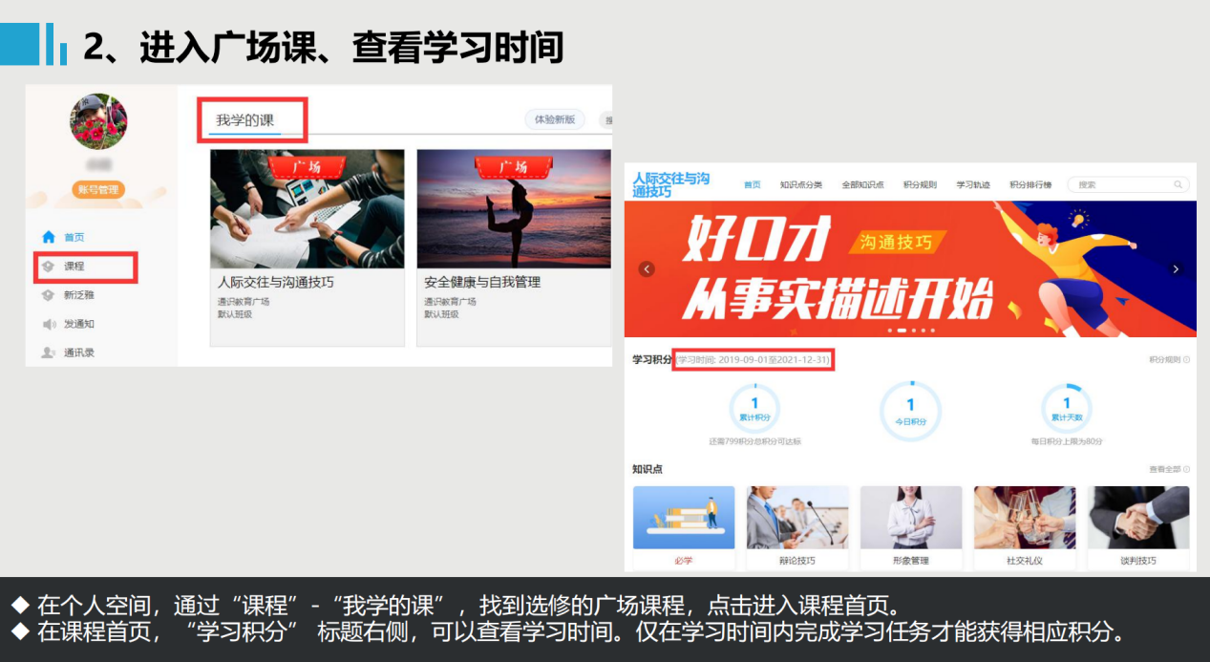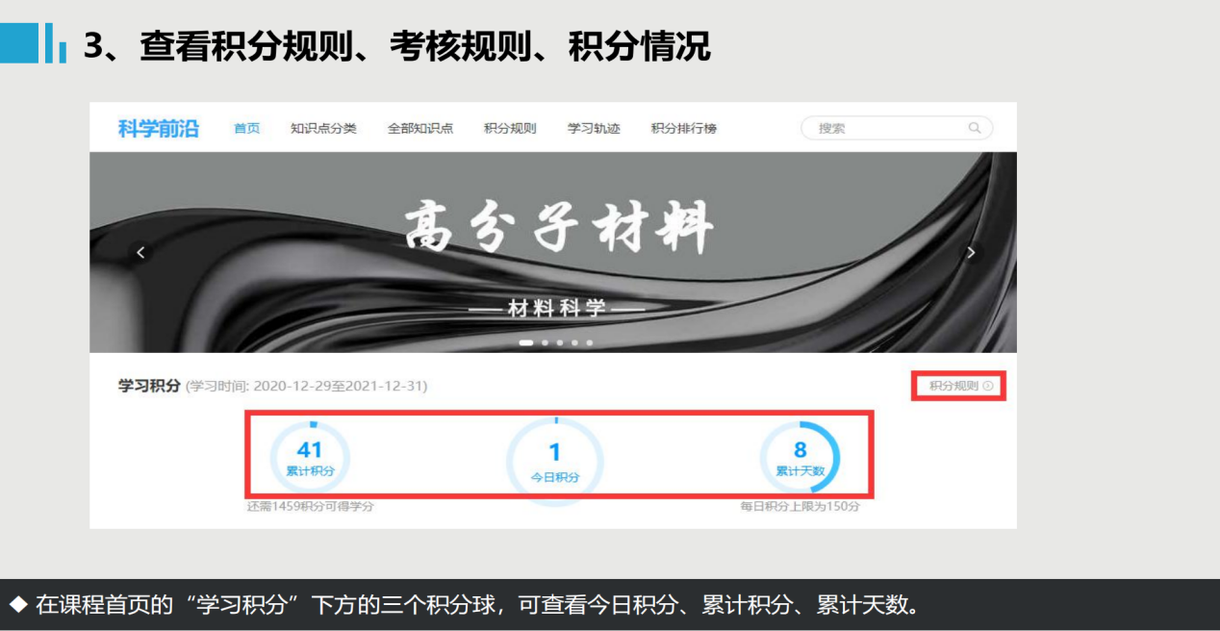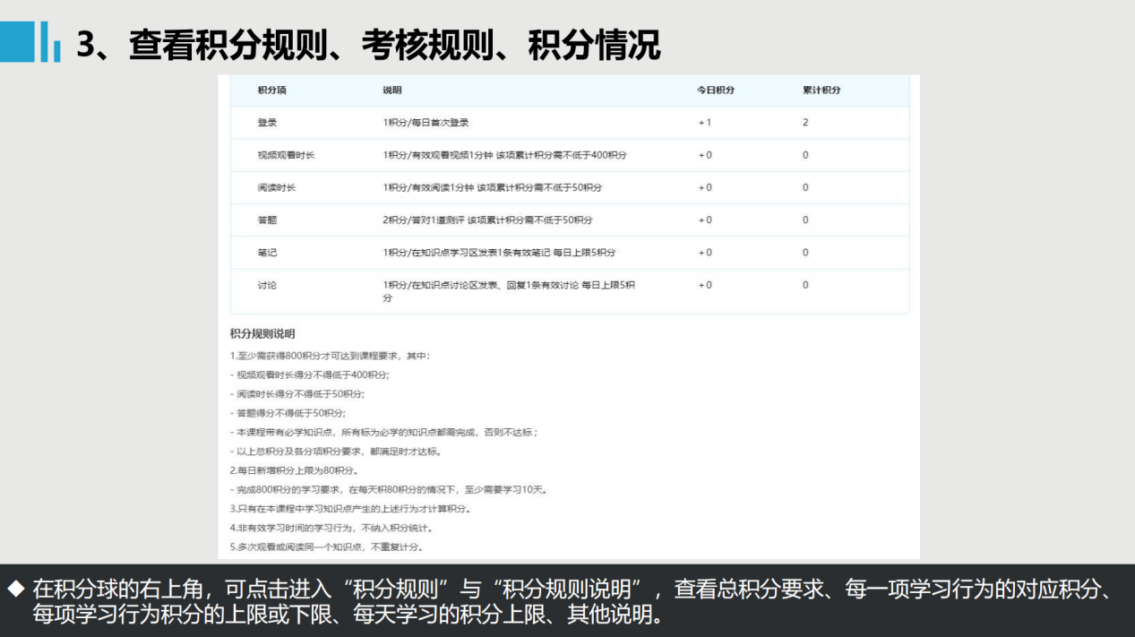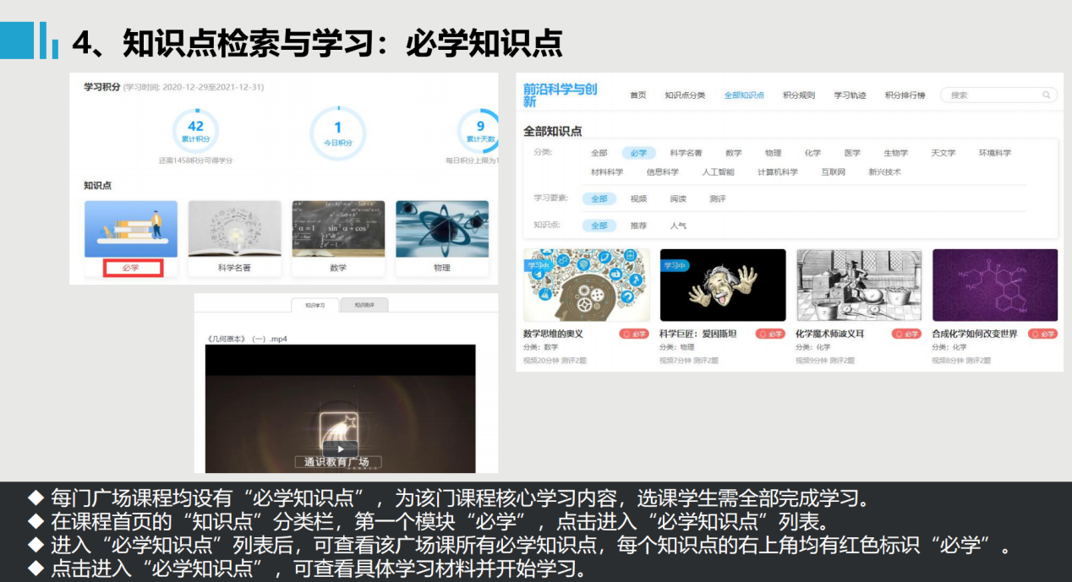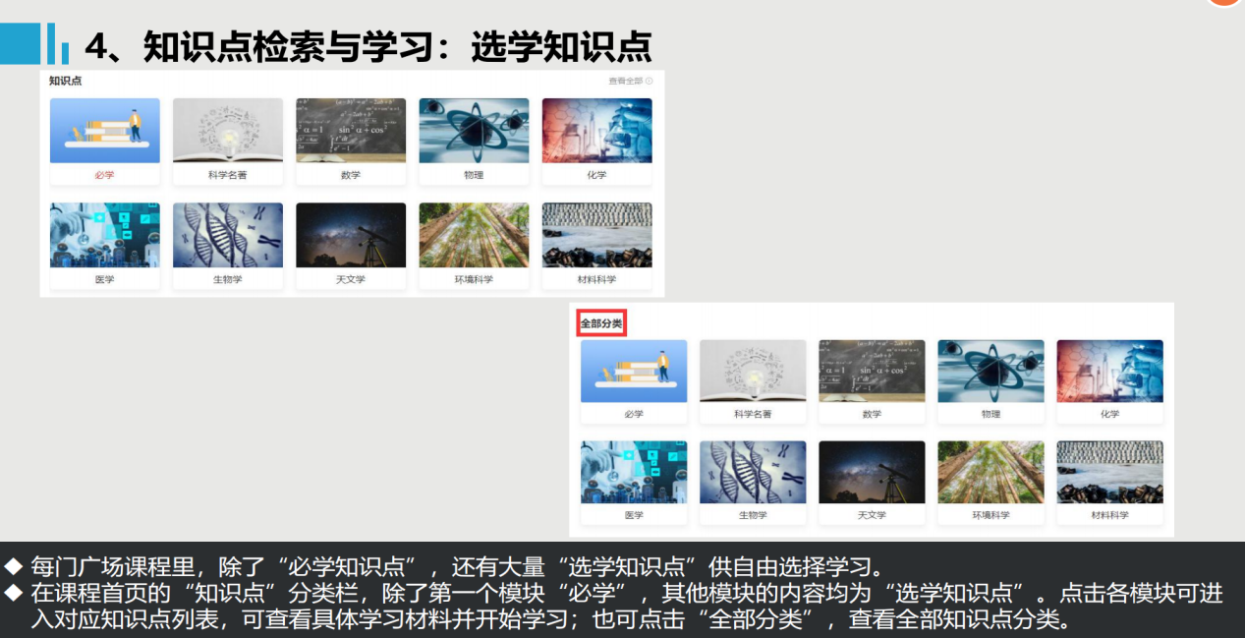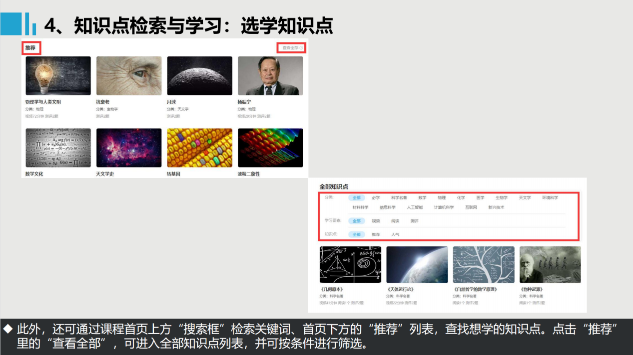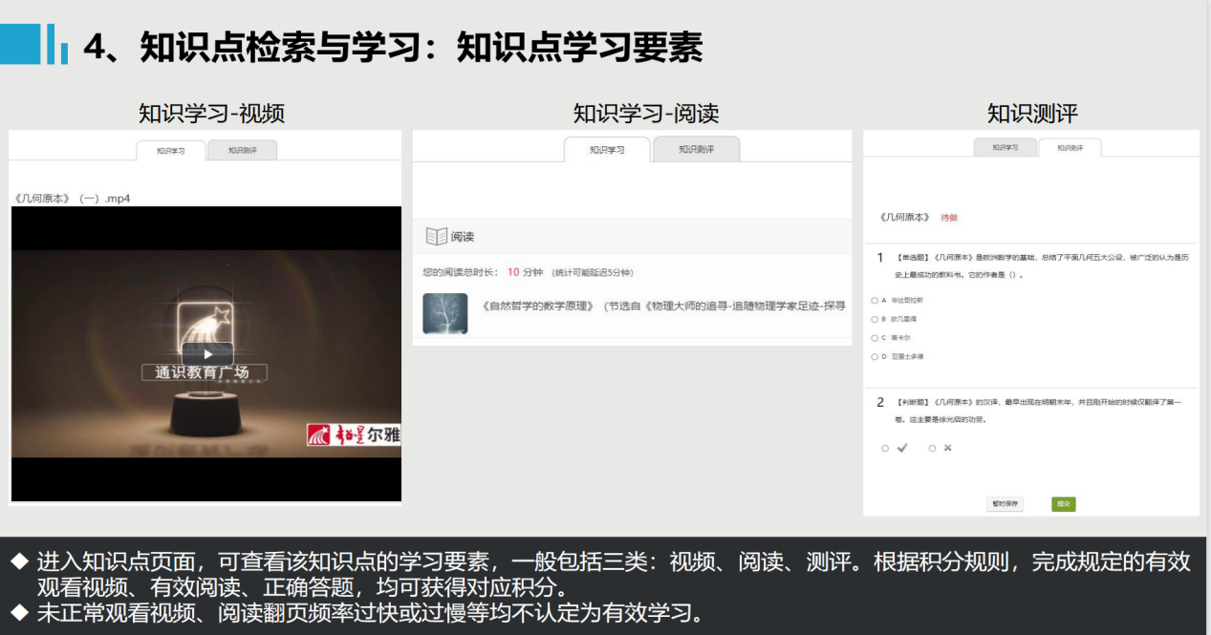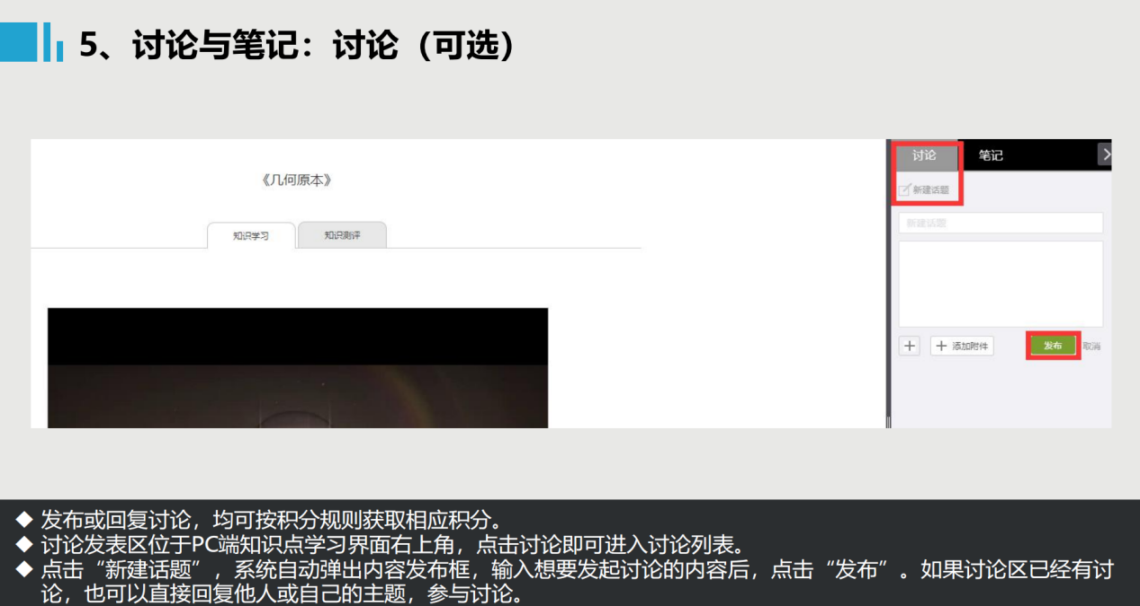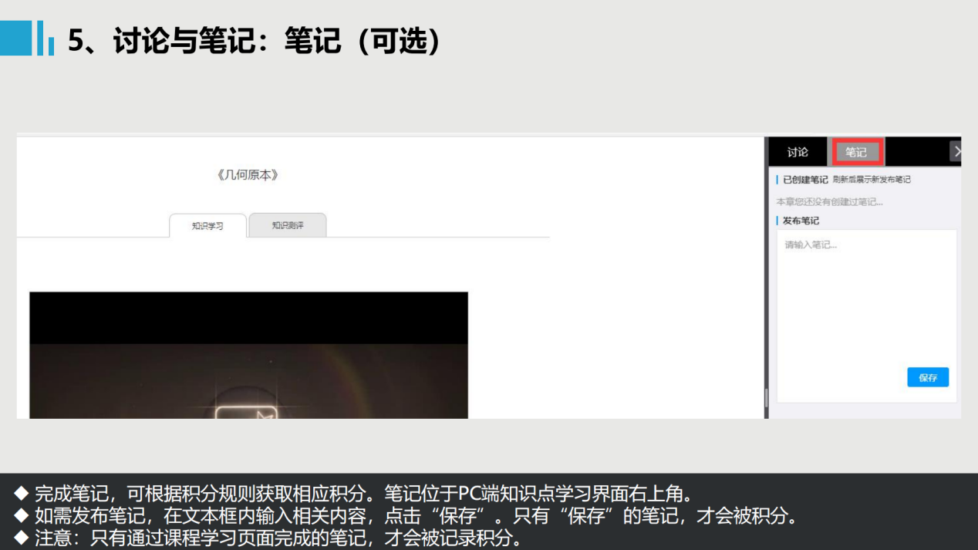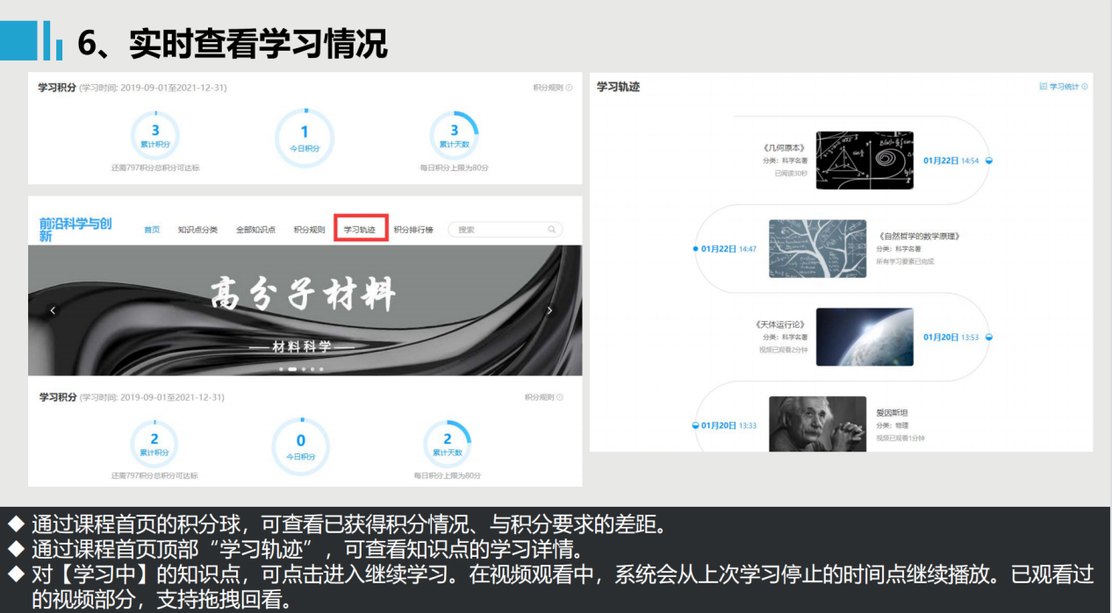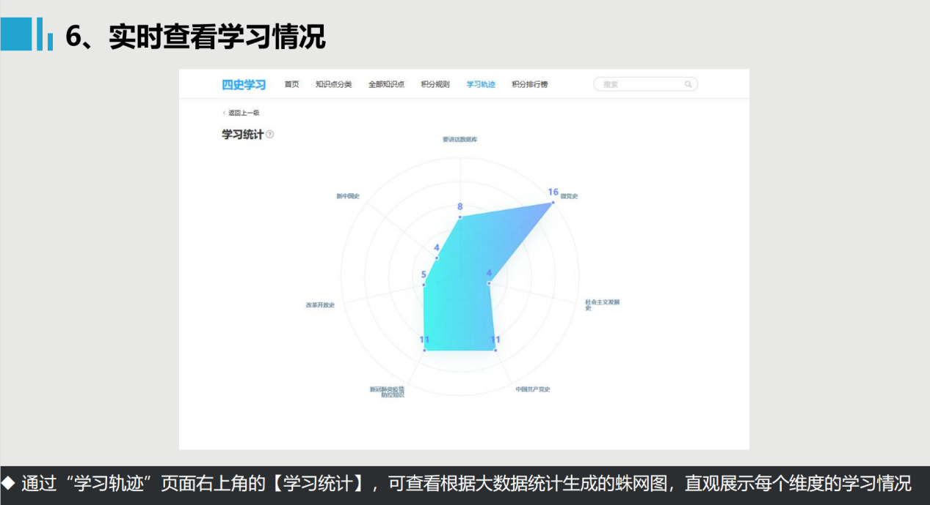

三、课程考核与成绩管理
（一）考核方式
选修的网络课程采取形成性课程考核方式，课程最终考核成绩由观看视频（40%）、完成章节测验（30%）和在线考试（30%）三部分组成。
（二）成绩认定
课程最终考核成绩=观看视频得分*40%+章节测验得分*30%+在线考试得分*30%，最终考核成绩60分以上，获得本课程学分。
如某同学观看视频得分为80，作业得分70，在线考试得分是80，则最后成绩为：80*40%+70*30%+ 80*30%=77。
注意事项：注意：未准备好考试的时候不要点击试卷的“开始考试”，一旦点击开始考试就需要在限定的时间内完成试卷作答和提交，若点击“开始考试”后退出不进行作答或考试中途退出的，考试计时不停止，达到限定考试时间后系统会自动提交，请同学们谨慎操作。

电脑学习指南如下：
1.登录系统
安徽建筑大学网络教学平台：http://ahjzu.fy.chaoxing.com
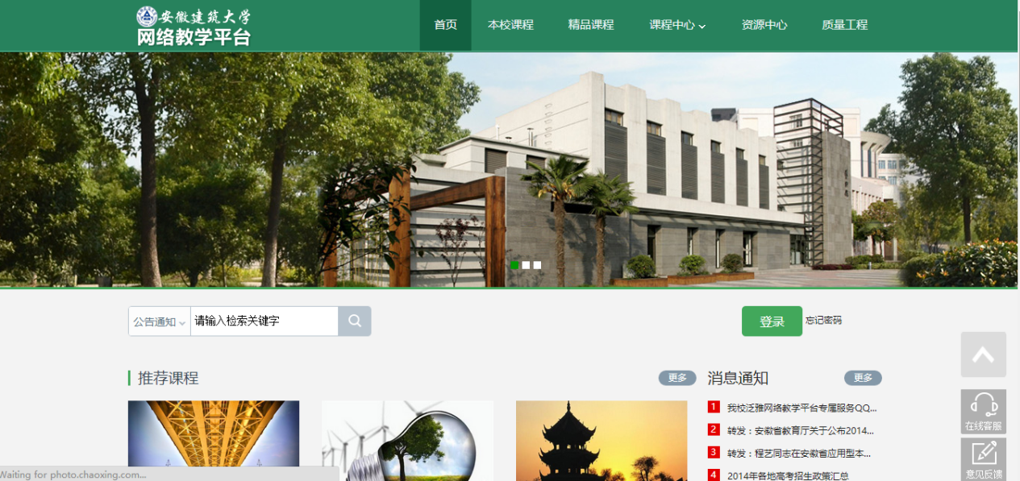
如图所示，点击  按钮，进入登陆界面：
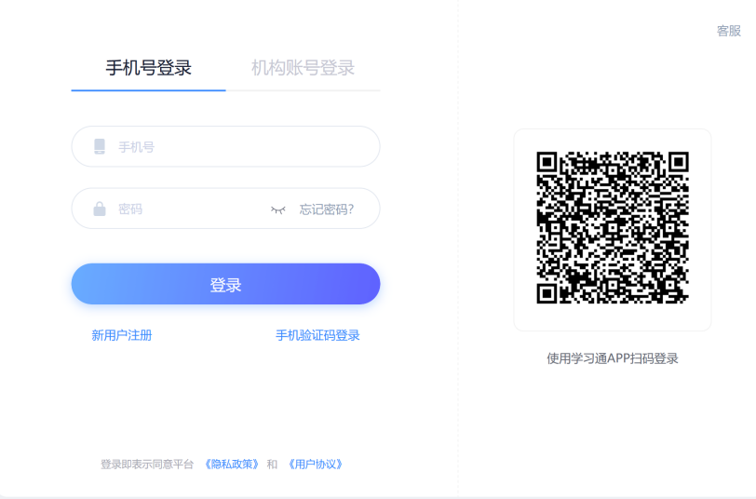
说明：
已在学习通上用手机号注册过账号的直接使用手机号登录，如未注册过学习通可选新用户注册，注册后绑定单位和学号：单位输入1232后点选安徽建筑大学、输入学号。忘记密码可通过手机号找回。遇到问题可咨询在线客服。

2.学习空间
系统登录成功后页面跳转到当前学期课程的主页，如图所示：
①左侧为个人信息和空间应用，学生可自由设置个人信息、管理应用。
②点击右侧我的课程进入课程学习空间。
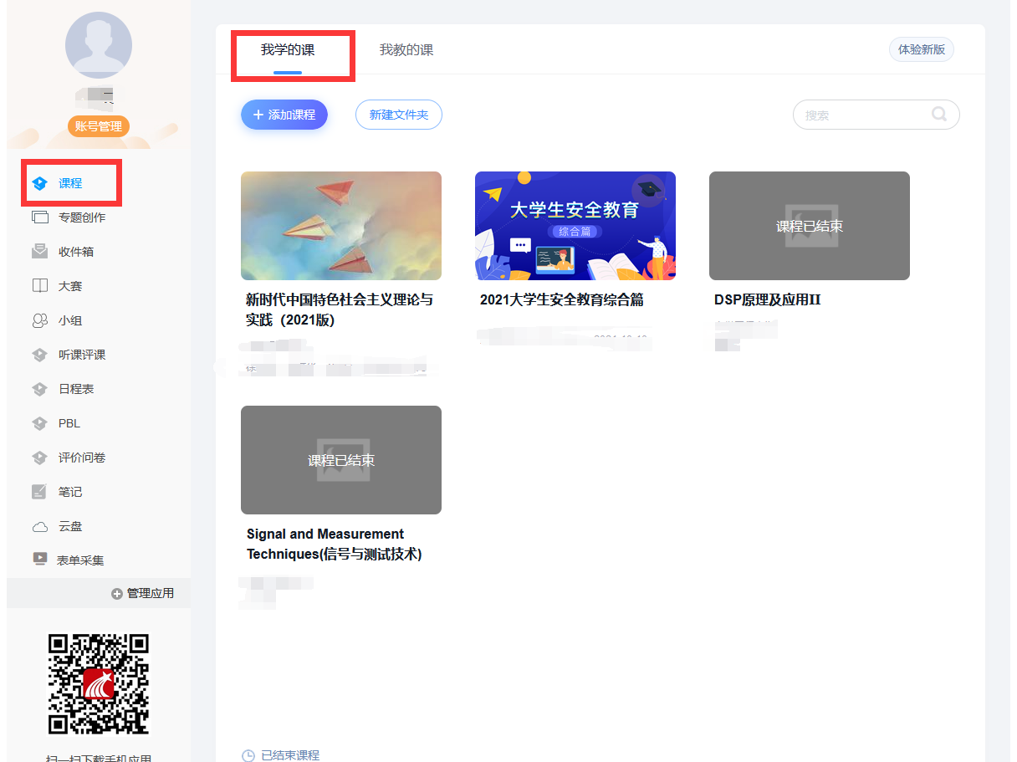
③点击学习空间的课程，即可进入每门课程的学习空间。如图下所示：学习空间界面可显示学习进度和未完成任务点数。
④空间中还包括了统计，资料，作业，考试和讨论功能。在界面右侧，同学们可以参与讨论，查看通知，查看同学，下面分别进行介绍。
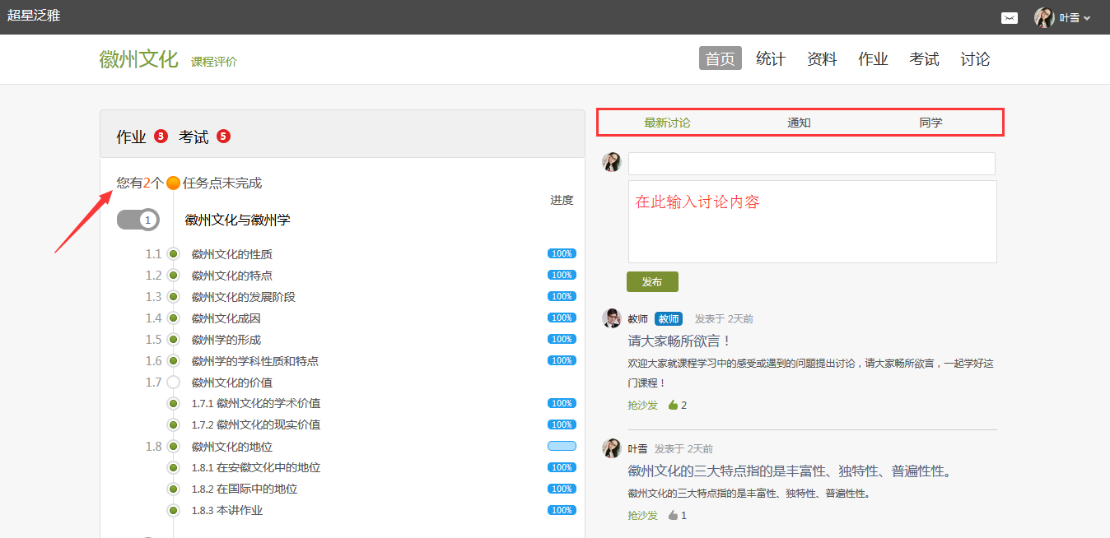

3.参与讨论
在学习页面的右侧可以发起讨论，查看、回复该课程本班内所有老师、同学的讨论。填写讨论的标题、内容，可以选择讨论的章节范围，点击发布。即完成发起讨论的操作。
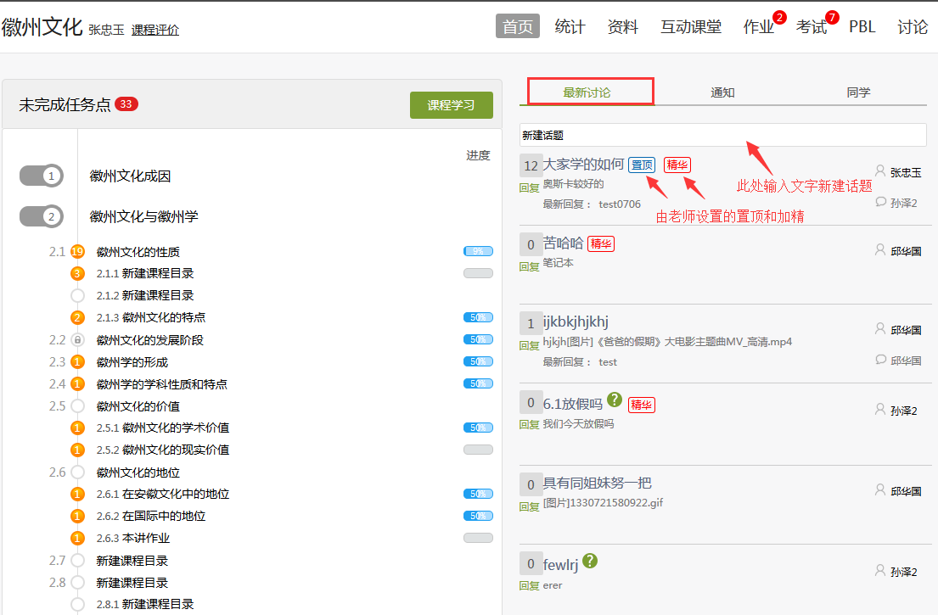

4.查看通知
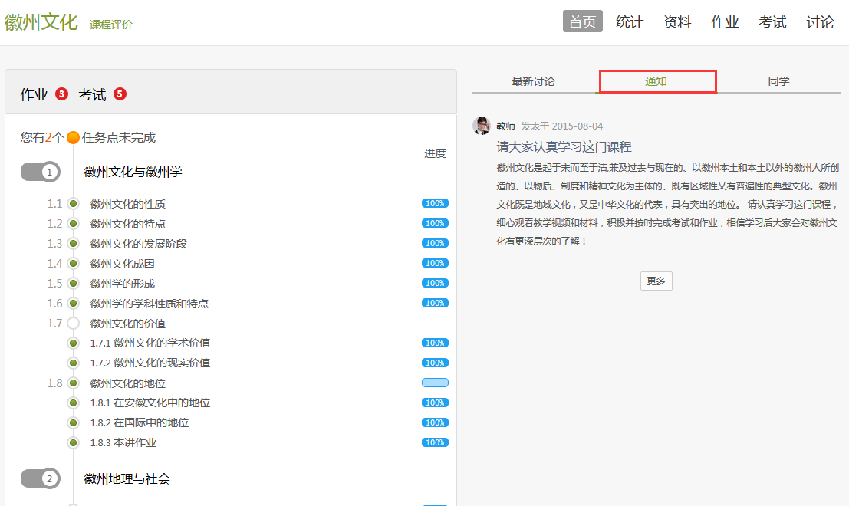
在学习页面的右侧点击通知，即可查看最新的通知。

5.查看同学
在学习页面的右侧点击同学，即可查看与自己同时学习这门课程的所有同学。
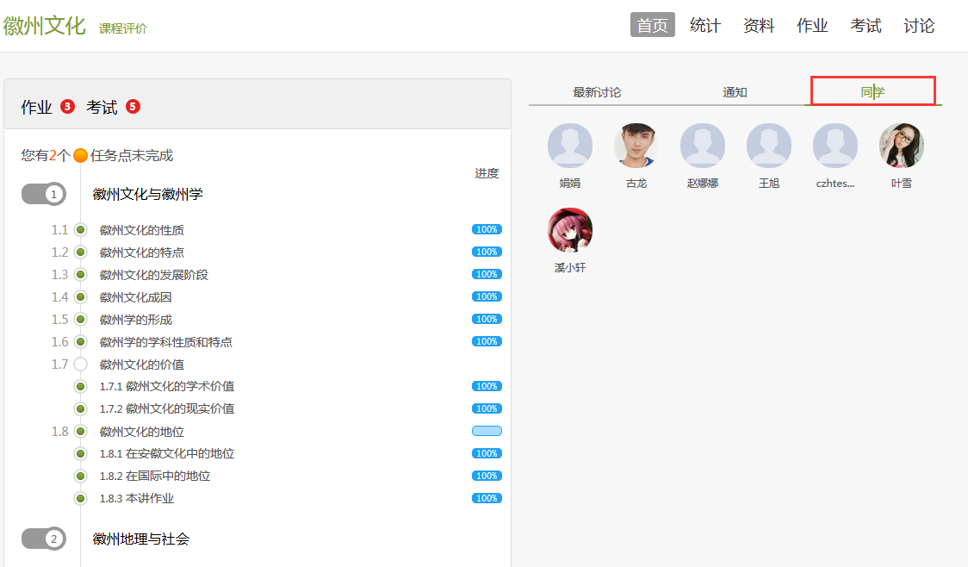

6.课程学习
①以徽州文化为例，点击章节知识点名称，即可进行课程学习，可以按照自己的学习进度进行课程的学习。学习进度在课程目录右侧显示。
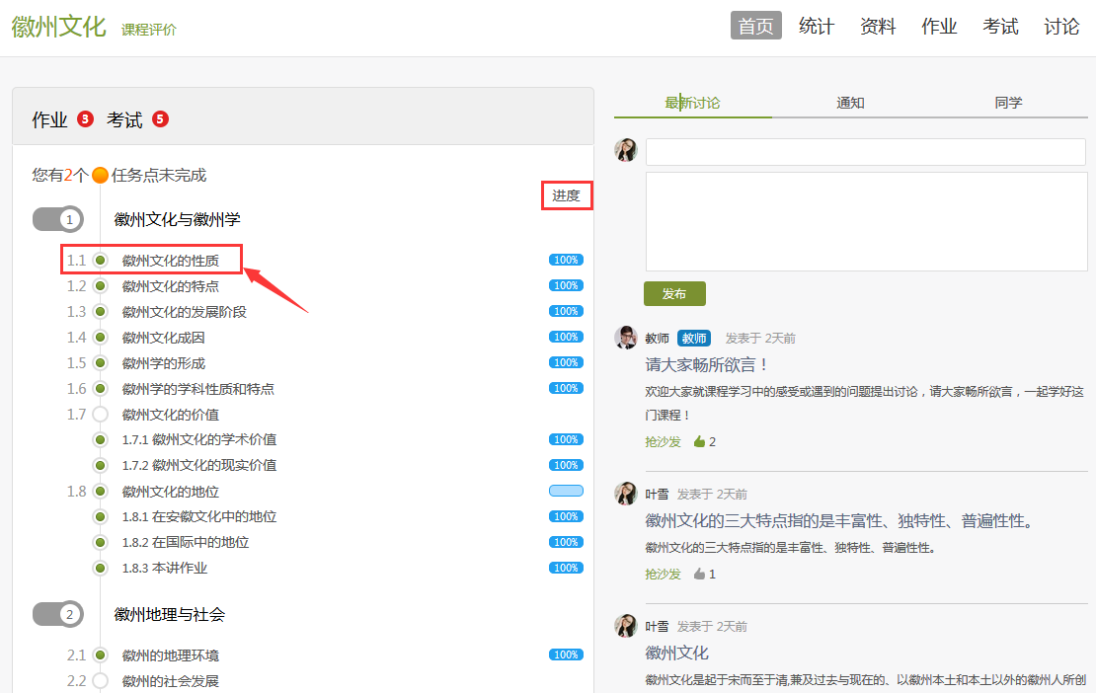
②进入课程学习后，学习页面如下图所示。主要是课程内容，右侧是章节目录，其中进度点显示为橙色并带有数字提示，表示还有相应的任务点未完成，完成则显示为绿色。
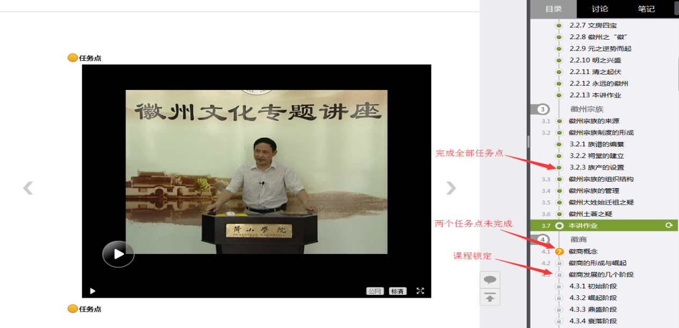
③在学习过程中，同学们可以随时与老师或者其他同学进行讨论。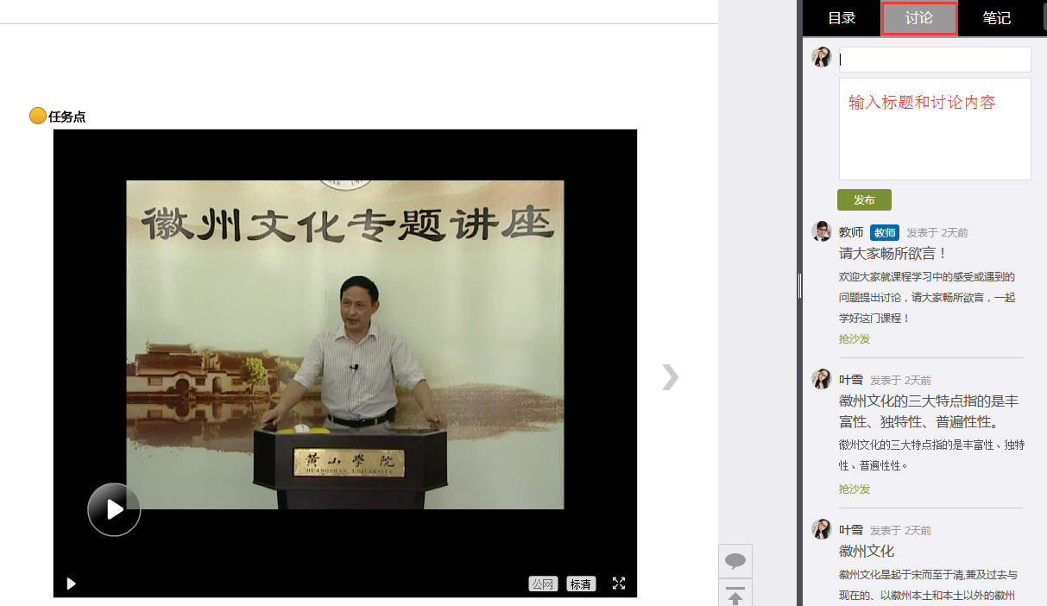
④同学可以随时添加自己的学习笔记，体会，心得，方便日后温习时查阅。

7.课程讨论
在课程空间的导航栏中点击讨论，即可进入讨论界面，学生可以在任何章节新建讨论话题，也可以在已有话题中点击回复参与讨论，老师可以对学生谈论内容加精处理，加精后的讨论显示为精华，以便学生筛选查看。除此之外，还有问答，我发表的和我回复的三个筛选条件。
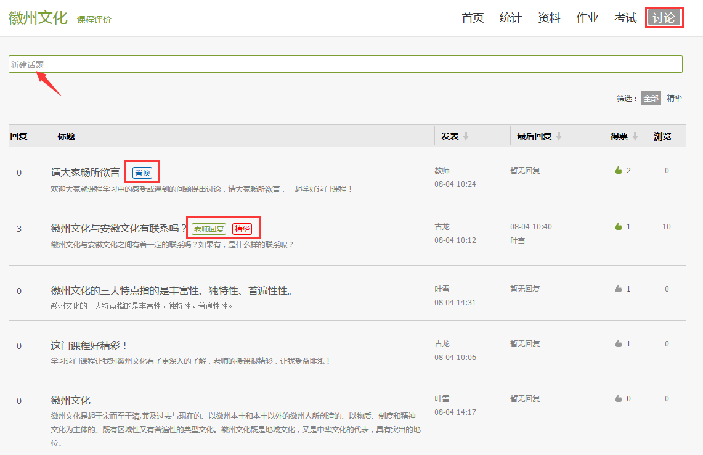

8.设置
点击头像右侧的设置，可进入设置界面。
基本资料设置，同学们通过本页设置可以实现绑定邮箱、修改姓名、修改昵称、填写手机号以及学号的功能。
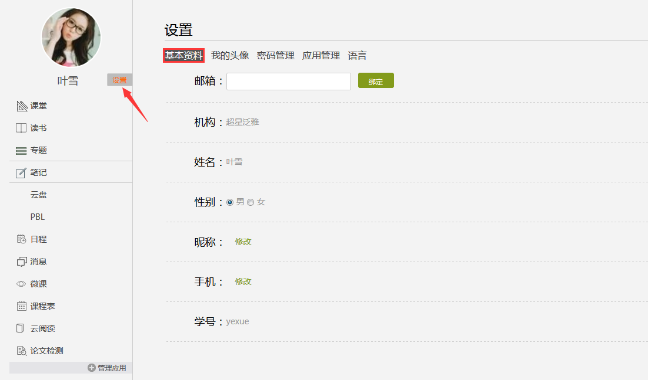

9.统计
在右上角导航栏中点击统计即可进入统计界面，学生在统计页面可查看自己的学习进度情况。
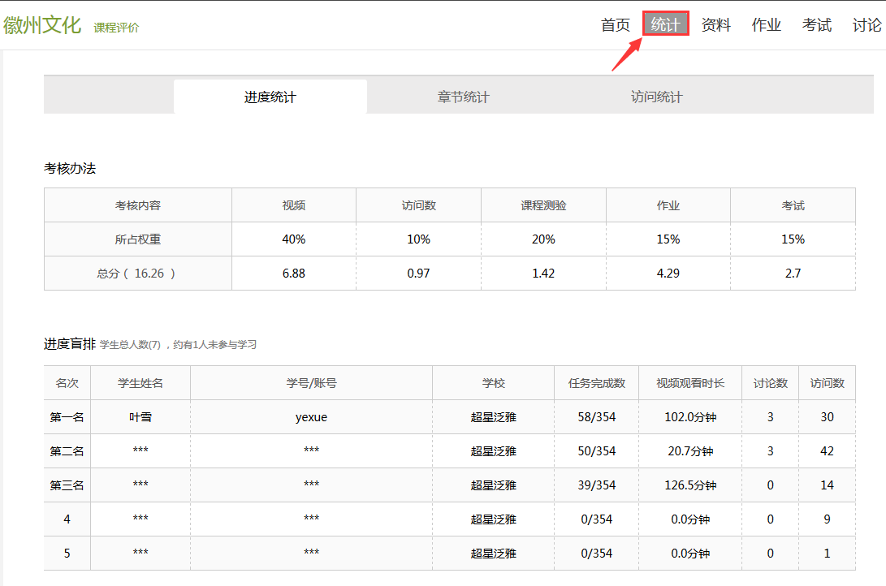

9.1进度统计
进度统计界面显示了学生学习本课程的考核办法及其权重，统计了学生学习课程的进度和进度盲排，如下图所示。
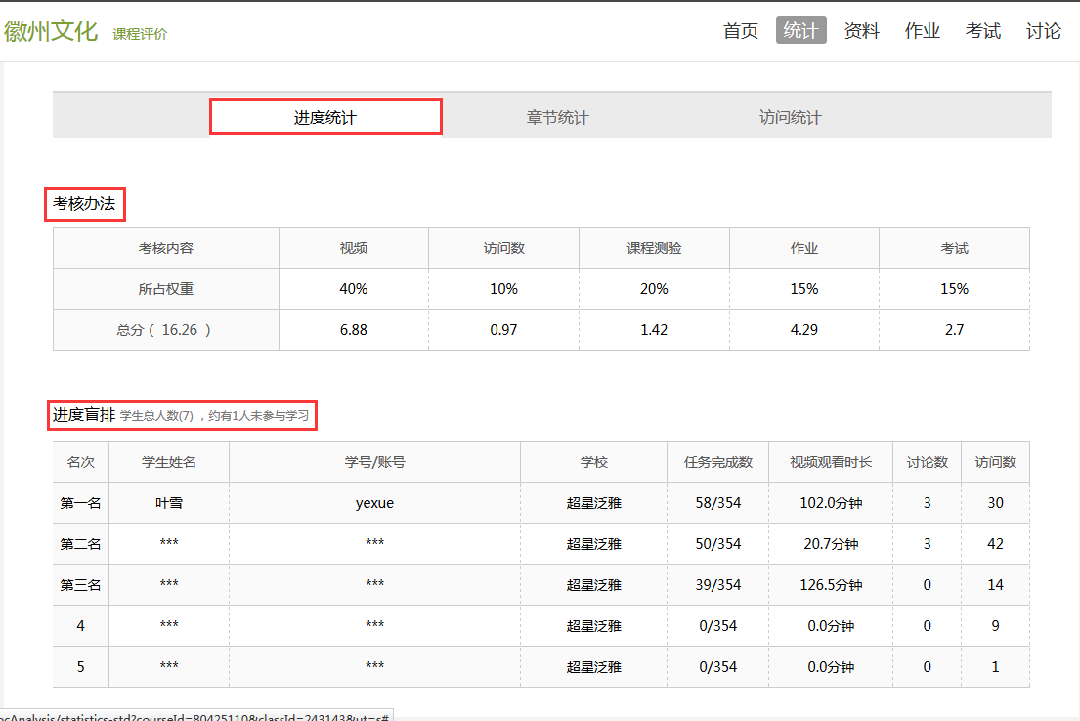

9.2章节统计
点击章节统计，显示界面如下图，学生通过章节统计可直观的得到学习进度的章节信息以及任务点完成数。可以通过右上角下拉菜单选择章节。
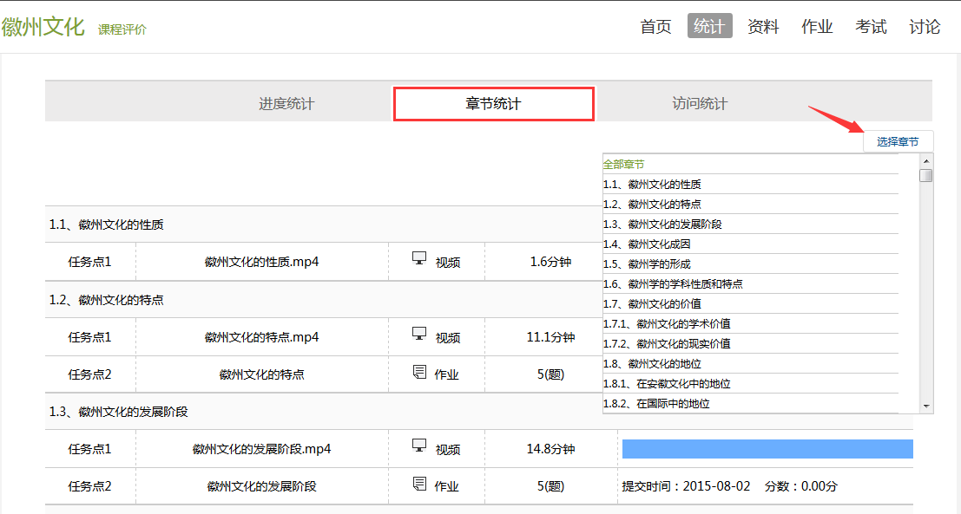

9.3访问统计
访问统计界面用折线图的方式直观的反映了学生每日访问课程次数，右上角下拉菜单可以筛选出一段时间内学生的访问情况。

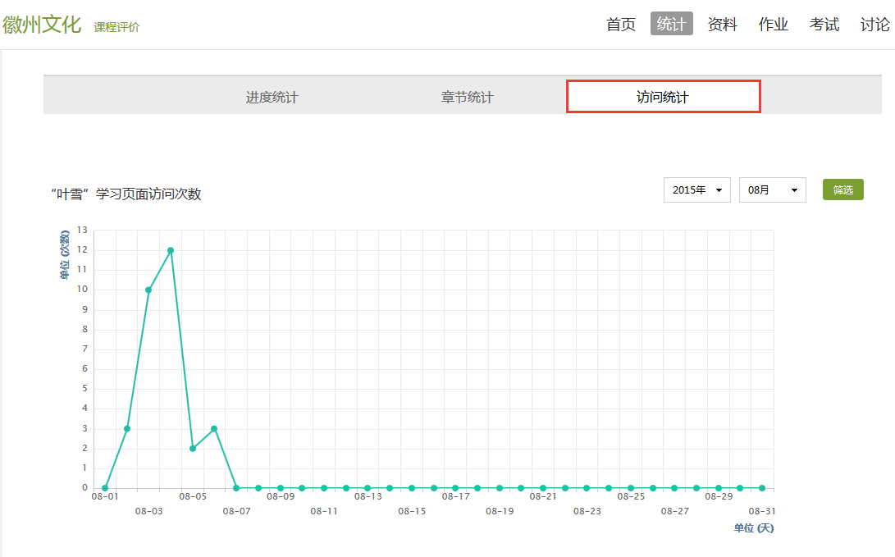

10.作业
学生看完一个视频后需要完成相应的作业，必须完成该知识点的全部视频和作业后才能进入下一知识点的学习，否则下一知识点不能学习。

视频
作业

11.考试
在课程空间内，点击导航栏的考试，进入考试界面，如图所示：
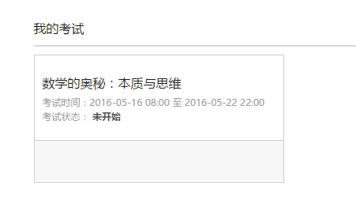
学生在考试规定的时间内可以参加考试，若未到考试时间则显示的考试状态为“未开始”，若考试时间已到，学生可以进行“开始考试”，考试中途不可退出或中断。

